VIHERLIPEÄSAKAN SYRJÄYTYSPESU

Osa 2: alkuaineet

Kurt Sirén

Oy Sirra Ab

31.10.2016

Oy Sirra Ab

Bondarbyntie 177

02420 Jorvas

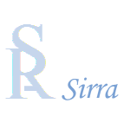

YHTEENVETO TULOKSISTA

Viherlipeäsakka voidaan erottaa ja pestä viherlipeästä syrjäytyspesulla. Pesumenetelmässä lipeä syrjäytetään vedellä vastavirtaperiaatteella pystysuorissa putkissa. Erotus ja pesu voidaan suorittaa ilman meesan käyttöä apuaineena. Kaatopaikalle läjitettävän sakkajätteen määrää voidaan siten vähentää noin puolella verrattuna perinteiseen pre-coat–suodatukseen.

Syrjäytyspesua tekniikkana tutkittiin aikaisemmassa Soodakattilayhdistyksen hankkeessa ”Viherlipeäsakan syrjäytyspesu”. Esillä olevassa hankkeessa tutkittiin raskasmetallien ja hivenaineiden pitoisuuksia ja kulkeutumista käyttäen ensimmäisestä osahankkeista saatuja näytteitä. Lisäksi työssä selvitettiin syntyvän jätteen kaatopaikkakelpoisuus, ja tutkittiin mineraalien kuten pirssoniitin käyttäytymistä.

Alkalisuolojen eli lipeäkomponenttien osalta pesutehokkuus oli käytetyillä putkistoilla ja pesuvesimäärillä suunnilleen sama kuin pre-coat–suodatuksessa. On kuitenkin selvää, että näitä säätämällä on mahdollista päästä hyvinkin paljon parempaan pesutulokseen.

Kaatopaikkakelpoisuustestissä jäte luokiteltaisiin ”tavanomaiseksi jätteeksi”, joskin suurin osa aineista täytti ”pysyvän jätteen” edellytyksiä.

Mineraalitutkimus osoitti, että pirssoniitti hajosi kokeessa liuenneeksi natriumkarbonaatiksi ja kiinteäksi kalsiumkarbonaatiksi. Sama tulos saatiin myös samalta tehtaalta hankitulla pre-coat–suodatetulla sakalla.

Viherlipeäsakan määrää voidaan syrjäytyspesulla vähentää 50–60 % pre-coat–suodatukseen verrattuna.

Syrjäytyspestyn sakan kuiva-ainepitoisuus on alhainen. Mikäli sakka viedään kaatopaikalle lopullista sijoitusta varten, on siitä poistettava vettä. Ajatuksena on kuitenkin, että sakka prosessoidaan edelleen hyödykkeiksi, ja siten eliminoidaan jäte kokonaan. Siihen tarkoitukseen pesty sakkaliete on hyvä lähtökohta.

Yksi mahdollisuus hyötykäyttöön olisi metsälannoite, jolloin metsästä tuodut ravinteet palautuisivat takaisin metsään. Yhdistettynä lentotuhkan kaliumin kanssa jätesakan ravinnekoostumus olisi hyvä tähän käyttötarkoitukseen. Lannoitekäyttöä on rajoittanut kadmiumin ja eräiden muiden metallien pitoisuudet. Todettiin että lievällä happokäsittelyllä voidaan hallita raskasmetallipitoisuuksia.

Uusissa potentiaalisissa sakan käyttökohteissa on syytä kiinnittää huomiota rikkivetyvaaraan. Vaikka alkalisulfidit on melko hyvin pesty pois, jäännökset ovat silti riittävän suuria aiheuttamaan vaaraa, jos sakka joutuu happamaan ympäristöön. Tämä koskee muita pesumenetelmiä yhtä paljon kuin syrjäytyspesua. Sulfidi olisi siksi poistettava täydellisesti tavalla tai toisella.

Sisällys

1 projektin tavoite ja tausta 3

1.1 Tausta 3

1.2 Tavoite 3

1.3 Syrjäytyspesu 3

2 tulokset 4

2.1 Koemateriaali 4

2.2 Analyysit 5

2.3 Tulokset, alkuaineet 5

2.4 Kaatopaikkakelpoisuus 8

2.5 Mineraalimääritykset 9

3 TASEET 10

3.1 Vesi- ja materiaalitase 10

3.2 Alkuainetase 11

4 JÄTTEEN MÄÄRÄ 12

5 TEKNINEN TOTEUTUS 13

6 VERTAILU MUIHIN TEKNIIKOIHIN 13

7 HYÖTYKÄYTTÖMAHDOLLISUUDET 15

7.1 Metsälannoite 15

7.2 Jatkokäsittelyprosessi 16

8 JOHTOPÄÄTÖKSET 17

# 

# projektin tavoite ja tausta

## Tausta

Syrjäytyspesun tarkoituksena on pestä viherlipeä, eli liukoiset alkalisuolat, pois viherlipeäsakasta ilman meesaa, ja siten vähentää kaatopaikalle menevän sakan määrää. Perinteisellä pre-coat–suotimella noin puolet lavalle menevästä sakasta on meesaa, ja tämän jäädessä pois jätteen määrä vähenee vastaavasti. Arvioiden mukaan Suomessa syntyy noin 80 000 tonnia viherlipeäsakkaa vuodessa (1). Määrän vähentämiseen liittyy siten merkittäviä kaatopaikkakustannusten säästöjä. Pitkällä tähtäimellä pyrkimyksenä on käyttää sakka hyödyksi kokonaisuudessaan, esim. metsälannoitteena, maarakennusaineena tai muuna hyödykkeenä, kiertotalousajattelun mukaisesti.

Syrjäytyspesussa sakka pestään vedellä pystysuorassa putkijärjestelmässä vastavirtaperiaatteella. Vuonna 2015 toteutetussa SKY:n hankkeessa ”Viherlipeän syrjäytyspesu” kokeiltiin menetelmän toimivuutta (2). Työn raportissa todettiin menetelmän toimivan, ja että sakasta voidaan pestä natrium ym. vesiliukoiset aineet kyseisellä tavalla. Hankkeen päätarkoituksena oli menetelmän toimivuuden selvittäminen eikä kattavia analyysejä tehty. Tässä hankkeessa työtä jatkettiin selvittämällä raskas- ym. metallien kulkua, tutkimalla kaatopaikkakelpoisuus ja vertailemalla menetelmä muihin tekniikkoihin.

## Tavoite

Hankkeen tavoitteena oli selvittää viherlipeäsakan raskasmetallipitoisuudet syrjäytyspesun jälkeen, ja se mitkä haitalliset aineet mahdollisesti kulkeutuvat takaisin kemikaalikiertoon tuotelipeän mukana. Työssä verrattiin myös pestyn sakan pitoisuuksia pre-coat–suodatetun sakan pitoisuuksien kanssa.

Mielenkiinnon kohteena olivat tässä työssä haitalliset raskasmetallit, erityisesti kadmium ja lyijy, sekä hyödylliset hivenaineet lannoitekäyttöä ajatellen. Kokonaispitoisuuksien määrityksien lisäksi työssä toteutettiin ns. kaatopaikkaselvitys. Kaatopaikkatestauksessa aineelle tehdään liukoisuustesti ravistelulla ja määritetään testiin kuuluva ainejoukko.

Etukäteen heränneitä tutkimuskysymyksiä olivat mm. kulkeutuuko takaisin tehtaan kemikaalikiertoon palautettavien virtojen mukana haitallisia aineita, ja vapautuuko pirssoniittiin sidottu natrium pesun aikana. Pirssoniitti aiheuttaa natriumhäviöitä ja kasvattaa tarpeettomasti jätteen määrää.

## Syrjäytyspesu

Syrjäytyspesua on kuvattu tarkemmin raportissa ”Viherlipeän syrjäytyspesu”. Pesu tehdään laitteistossa, joka koostuu rivistä yhteen kytkettyjä pystysuorassa olevia putkia. Ensimmäiseen putkeen syötetään sakkalietettä, jolloin samalla viimeisen putken pohjasta poistuu ulos valmiiksi pestyä sakkaa. Sakan annetaan laskeutua, minkä jälkeen päällä oleva kirkas lipeä syrjäytetään ulos syöttämällä putkirivin toiseen päähän pesuvettä. Näin saadaan sakka kulkemaan järjestelmän läpi toiseen suuntaan, ja pesuvesi vastakkaiseen suuntaan. Kuvassa 1 on esitetty syrjäytyspesun periaate kaaviona.

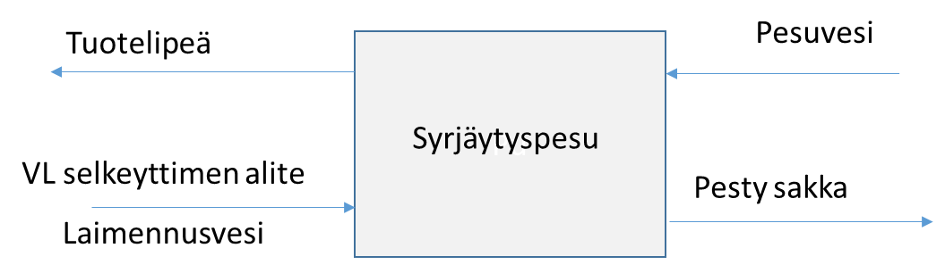

**Kuva 1. Syrjäytyspesun tase.**

Selkeyttimen alite

Tuotelipeä

(sulaliuottajaan)

Pesty sakka

(Pesuvesi)

Tuotelipeä on tarkoitettu palautettavaksi tehtaan kemikaalikiertoon, lähinnä sulaliuottajaan. Se on hieman laimeampaa kuin normaali viherlipeä, sillä osahankkeessa 1 todettiin, että selkeytys on tehtävä alhaisessa sakeudessa, jotta selkeytyminen tapahtuisi kohtuullisessa ajassa. Kokeissa käytettiin laimennussuhdetta: yksi osa viherlipeäselkeyttimen alitetta ja neljä osaa vettä. Tämän lisäksi prosessiin tuodaan pieni määrä pesuvettä. Jos veden käyttöä halutaan vähentää, on mahdollista kierrättää ja samalla väkevöittää tuotelipeää ja korvata tällä puhdasta pesuvettä.

# tulokset

## Koemateriaali

Osahankkeesta 1 saatuja näytteitä analysoitiin tässä työssä. Näytteet olivat:

1) lähtöaineena ollut sellutehtaan viherlipeäselkeyttimen alite,

2) syrjäytyspesulla pesty sakka,

3) tuotelipeä ja

4) tehtaan pre-coat–suotimesta otettu tavanomainen sakka.

Näiden lisäksi analysoitiin:

5) syrjäytyspesulla pesty sakka, joka oli käsitelty laimealla rikkihapolla.

Happokäsittelyn tarkoituksena oli selvittää, voidaanko sen avulla olennaisesti vähentää raskasmetallipitoisuuksia, erityisesti kadmium- ja lyijypitoisuuksia. Etua happokäsittelyllä pyritään saamaan, mikäli sakassa olevasta kadmiumista ja lyijystä muodostuu ongelma lannoitekelpoisuuden tai muun käytön kannalta. Tarkoituksena oli myös saada viitteitä siitä, millainen mahdollinen jatkokäsittelyprosessi voisi olla.

## Analyysit

Näytteistä määritettiin alkuaineiden kokonaispitoisuudet ja kaatopaikkakelpoisuus standardin SFS-EN 12457-2 mukaan. Määritykset tehtiin Labtiumissa ICP-OES:llä ja ICP-MS:llä.

Pirssoniitin esiintymisen selvittämiseksi tehtiin röntgendiffraktiomääritys lähtöaineesta, eli selkeyttimen alitteesta, syrjäytyspesulla pestystä sakasta sekä vertailun vuoksi pre-coat suodatetusta tehdasnäytteestä.

## Tulokset, alkuaineet

Alkuaineanalyysien tulokset on koottu taulukkoon 1.

**Taulukko 1. Alkuainemäärityksien tulokset.**

|  |  |  |  |  |  |
| --- | --- | --- | --- | --- | --- |
| **Aine** | **Viherlipeä-**  **sakkaselk.**  **Alite**  **k.a.ssa**  **[mg/kg]** | **Syrjäytys-**  **pesty**  **sakka**  **k.a.ssa**  **[mg/kg]** | **Pre-coat**  **suotimelta**    **k.a.ssa**  **[mg/kg]** | **Tuote-**  **lipeä**    **[mg/l]** | **Happokäsi-**  **telty syr-**  **jäytyspesty**  **k.a.ssa**  **[mg/kg]** |
|  |
| **Al** | *1500* | *9800* | *9100* | *0,1265* | *5400* |
| **Ba** | *72* | *450* | *450* | *0,218* | *62* |
| **Ca** | *8800* | *65000* | *160000* | *1,3* | *58000* |
| **Cd** | *3* | *20* | *19* | *<0,00002* | *8,2* |
| **Co** | *4,2* | *26* | *25* | *<0,00001* | *13,5* |
| **Cr** | *36* | *240* | *220* | *0,0022* | *114* |
| **Cu** | *51* | *200* | *300* | *0,0017* | *220* |
| **Fe** | *1200* | *7800* | *7400* | *0,08* | *4200* |
| **K** | *59000* | *4900* | *3800* | *2500* | *5600* |
| **Mg** | *4725* | *35000* | *56000* | *0,20* | *35000* |
| **Mn** | *5100* | *31000* | *31000* | *0,061* | *18000* |
| **Mo** | *5,5* | *<1* | *<1* | *0,2* | *<1* |
| **Na** | *405000* | *26000* | *43000* | *16800* | *25000* |
| **Ni** | *25* | *110* | *100* | *<0,0005* | *90,5* |
| **P** | *270* | *750* | *1300* | *7,2* | *400* |
| **Pb** | *6,8* | *50* | *35* | *0,00059* | *13,1* |
| **S** | *120000* | *30000* | *29000* | *5100* | *170000* |
| **Sb** | *1,7* | *4,0* | *3* | *0,008* | *<0,1* |
| **Si** | *630* | *2500* | *1800* | *22,7* | *260* |
| **Sr** | *59* | *240* | *340* | *0,037* | *230* |
| **V** | *<1* | *<1* | *<1* | *0,16* | *0,83* |
| **Zn** | *800* | *4100* | *4200* | *0,043* | *2500* |
| **Li** | *2,1* | *2,4* | *1,6* | *0,074* | *0,55* |
| **Se** | *<0,01* | *0,12* | *0,04* | *0,023* | *<0,01* |
| **B** | *161* | *29,5* | *12,4* | *6,8* | *3,8* |

Syrjäytyspesulla tuotettu sakka ei poikkea merkittävästi tavanomaisesta pre-coat–suodatetusta sakasta tiettyjä alkuaineita lukuun ottamatta. Luonnollisesti kalsiumpitoisuus on pre-coat–sakassa suurempi, samoin kuin joidenkin meesakiertoon kerääntyvien tai ostokalkin mukana tulevien aineiden pitoisuudet. Tällaisia ovat magnesium ja fosfori. Liukoisten aineiden eli alkalisuolojen määrä on riippuvainen pesutehokkuudesta. Natriumpitoisuuden perusteella olisi nähtävissä, että pesu oli jopa hieman tehokkaampi syrjäytyspesulla kuin pre-coat–pesulla, mutta kalium ja rikki taas eivät osoita samaan suuntaan. Karkeasti ottaen näyttää siltä, että syrjäytyspesulla saavutettiin suurin piirtein sama pesuvaikutus kuin tehtaan pre-coat–suotimella. Huomioitavaa on että pre-coat–sakan määrä on noin kaksinkertainen verrattuna syrjäytyspesuun, ja natriumhäviöt ovat siten samassa pitoisuudessa noin kaksinkertaiset. Syrjäytyspesun tehokkuutta on mahdollista vielä kohentaa lisäämällä putkia tai pesuveden määrää.

Hivenainepitoisuudet (Al, Cd, Co, Cr Fe, Ni, Pb, Sb, Si, Li, Se, B) ovat jopa hieman suuremmat syrjäytyspesun jälkeen kuin pre-coat–sakassa. Tämä voi johtua siitä, että pre-coat–sakassa meesa ikään kuin laimentaa soodakattilasta tulevaa sakkaa, niiden aineiden kohdalla joiden pitoisuus meesassa on pienempi. On tietenkin huomioitava että sakan määrä on syrjäytyspesulla pienempi, eli hivenaineet ovat enemmän konsentroituja pienempään sakkamäärään.

Happokäsittelyllä voidaan alentaa kadmiumin ja lyijyn pitoisuuksia. Tämä on merkittävä seikka metsälannoitekäytön kannalta. Tätä seikkaa käsitellään tarkemmin kohdassa 7.1.

Viherlipeäselkeyttimen alitteen, eli pesemättömän sakan, hivenainepitoisuudet ovat paljon pienempiä kuin pestyissä sakoissa. Tämä johtuu siitä, että suurin osa kuivasta materiaalista on viherlipeän alkalisuoloja. Alempana käsitellään pesun tasetta, mistä käy ilmi mm. syntyvän pestyn sakan määrä tiettyä alitemäärää kohti.

Tuotelipeä, joka on tarkoitus palauttaa sulaliuottajaan, ei sisällä mitään normaalista viherlipeästä poikkeavaa, josta syntyisi jonkinlaista haittaa tai rikastumista kemikaalikierrossa.

Kuvissa 2 a – d syrjäytyspesutuotteen ja tavanomaisen pre-coat–suodatuksen pitoisuuksia on havainnollistettu. Y-akselin mittakaava on asteittain venytetty, jotta pienemmät ja suuremmat pitoisuudet tulevat näkyviin.

a

b

c

d

**Kuva 2 a – d. Aineiden vertailu eri pitoisuusalueilla.**

Kuvasta 2a käy ilmi meesan tuomat pääkomponentit kalsium ja magnesium. Kuvista 2c ja d päätellen meesa tuo myös fosforia ja strontiumia. Muut komponentit näyttävät tulevan soodakattilan suunnasta. Tosin myös meesan tuomat aineet, lukuun ottamatta ne jotka tulevat ostokalkin mukana, ovat jossakin vaiheessa tulleet soodakattilan kautta.

## Kaatopaikkakelpoisuus

Kaatopaikkakelpoisuus määritetään standardin SFS-EN 12457-2 mukaan liukoisuustestillä, jossa näyte ravistellaan liuottimen, tässä tapauksessa deionisoidun veden kanssa tietyssä liuos-näytesuhteessa tietyn ajan. Liuoksesta määritetään joukko aineita. Joukko on standardissa annettu ja aina sama. Pitoisuudet ilmoitetaan näytteen kuiva-ainetta kohti. Liukoisuuden perusteella luokitellaan jätteet pysyviksi, tavanomaisiksi tai vaarallisiksi. Kaatopaikalle on asetettu vaatimuksia luokituksen mukaan.

Kaatopaikkaselvityksen tulokset on koottu taulukkoon 2. Labtiumin raportti on liitteenä 1.Taulukon oikeanpuoleisessa sarakkeessa on eri jäteluokkien pitoisuusrajat.

**Taulukko 2. Kaatopaikkaselvityksen tulokset.**

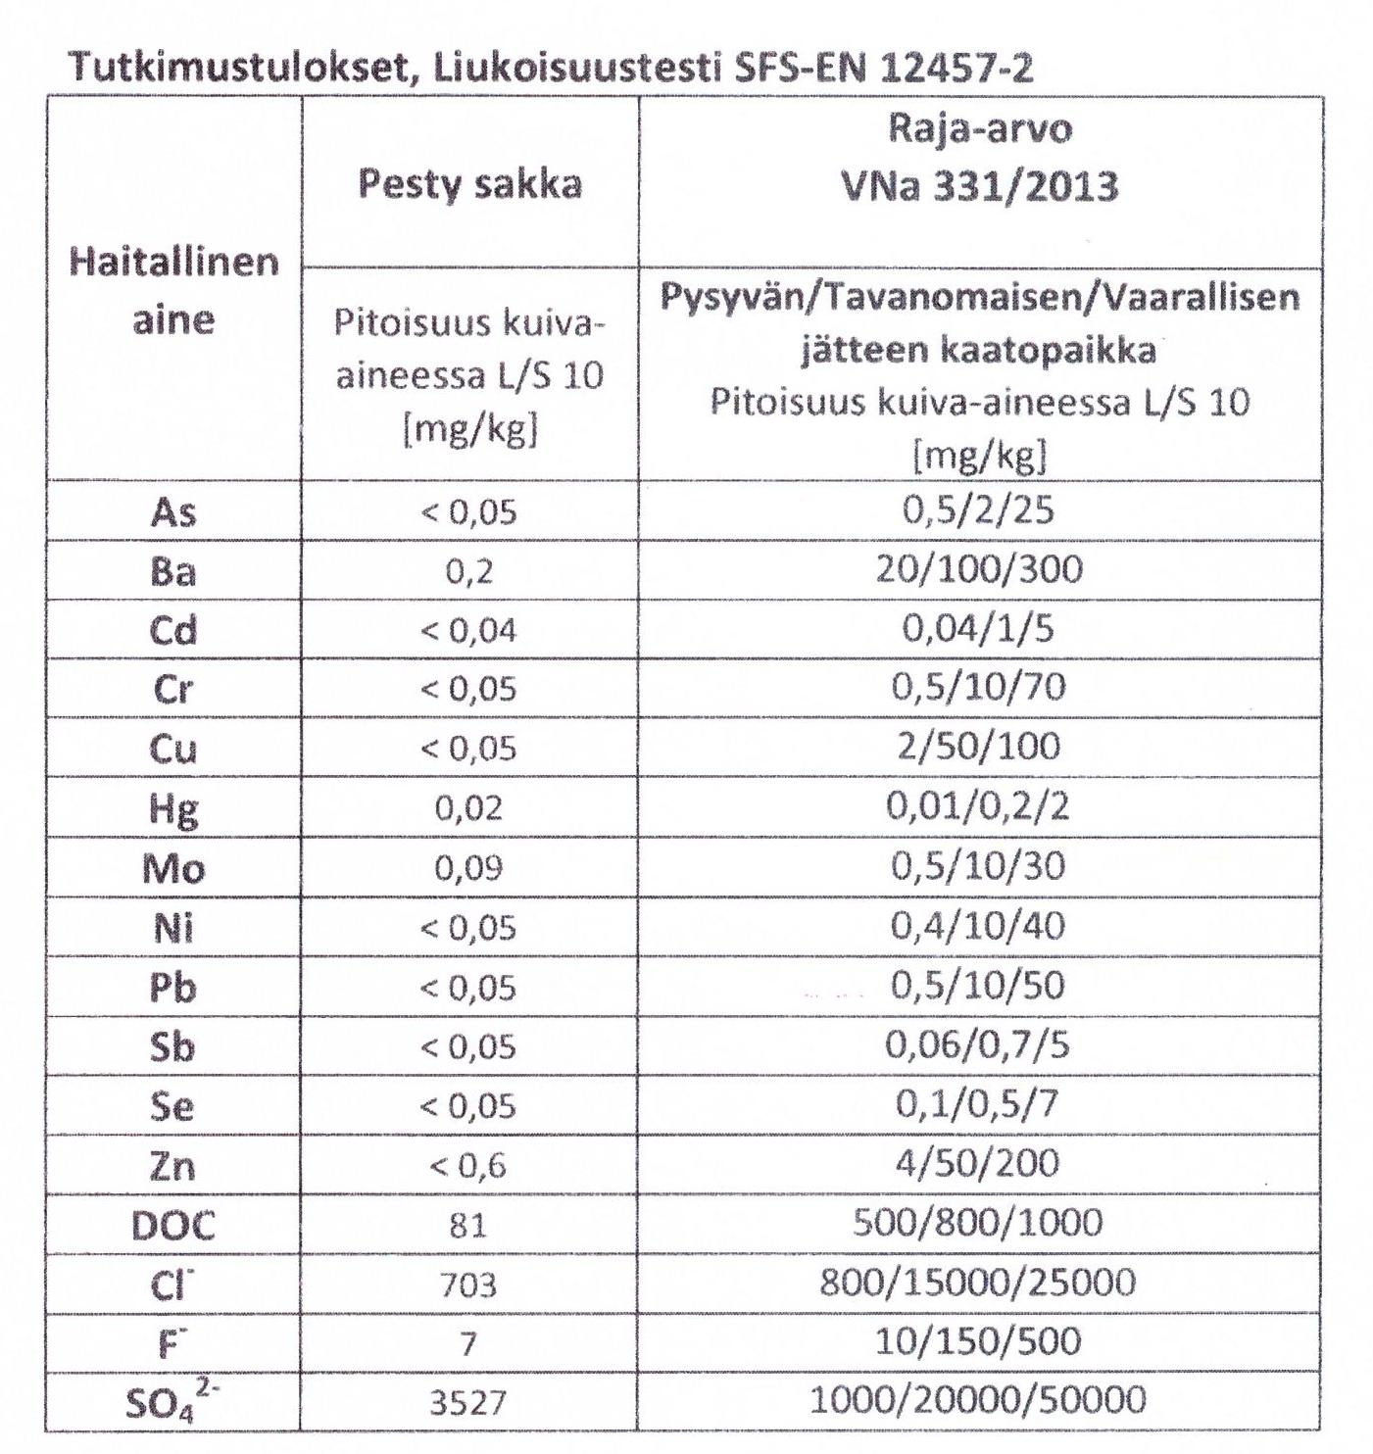

Analyysin mukaan kaksi ainetta ylittävät pysyvän jätteen ylärajan: elohopea ja sulfaatti. Muut aineet täyttävät pysyvän jätteen luokitusvaatimukset. Toisaalta kloridi ja fluoridi ovat rajojen läheisyydessä.

Jos halutaan loppusijoittaa sakka tavanomaiseen tapaan sellutehtaan kaatopaikalle, tilanne ei kemiallisesti eroa kovinkaan paljon nykytilanteesta. Koostumus ei muutu niin olennaisesti, että käytäntö olisi muutettava.

Eräs seikka, jota lienee tarpeellista ottaa huomioon, on sakan sulfidipitoisuus. Tätä seikkaa käsitellään alempana kohdassa 7.2 jatkokäsittelyprosessi.

## Mineraalimääritykset

Viherlipeäympäristössä saostuu yleisesti suola tai mineraali pirssoniitti, Na2Ca(CO3)2·2H2O, sekä muita samanlaatuisia faaseja. Pirssoniitti aiheuttaa aika ajoin kerrostumia tehtaan viherlipeäjärjestelmässä. Koska se saostuu tällaisessa ympäristössä, sitä esiintyy myös viherlipeäsakassa. Sen osuus sakassa vaihtelee tehtaiden välillä. Pirssoniitin merkitys sakassa on lähinnä se, että se muodostaa jätettä, joka on periaatteessa turhaa, ja aiheuttaa natriumhäviöitä. Nämä häviöt eivät ole sellutehtaan mittakaavassa kuitenkaan kovinkaan suuria.

Röntgendiffraktiolla selvitettiin, esiintyykö pirssoniittia kyseisen tehtaan viherlipeäselkeyttimen alitteessa, mikä toimi kokeiden lähtömateriaalina. Lisäksi tutkittiin liukeneeko se syrjäytyspesussa ja mahdollisesti tavanomaisessa pre-coat–suodatuksessa. Diffraktogrammit ovat liitteissä 2 ja 3.

Diffraktogrammit osoittivat, että pirssoniittia esiintyi viherlipeäselkeyttimen alitteessa. Näytteessä oli myös gaylusiittia, Na2Ca(CO3)2·5H2O, joka on samantapainen kalsium-natriummineraali, ja jolla on jätteen kannalta sama rooli kuin pirssoniitilla. Näytteessä mahdollisesti esiintyi myös eugsteriittia, Na4Ca(SO4)3·2H2O. Diffraktogrammissa esiintyvät natriumsuolat, kuten Na2CO3·H2O ja Na2S2O3, ovat saostuneet pääasiallisesti näytteen kuivauksen aikana.

Syrjäytyspesusta saadusta näytteestä ei löytynyt pirssoniittia. Merkittävin komponentti oli kalsiitti, CaCO3. Pre-coat–suodatetusta sakasta saatu diffraktogrammi osoitti kalsiittia, CaCO3, mutta pirssoniittia ei löytynyt tästäkään näytteestä. Molemmista näytteistä saaduissa diffraktiogrammeissa esiintyi samassa kohdassa piikkejä, mutta tunnistusohjelma ei vakuuttavasti tunnistanut kaikkia. Magnesium-karbonaatti–hydroksidifaasi esiintyi molemmissa näytteissä, ja todennäköisesti kyseessä on sama mineraali.

Tuloksien perusteella voidaan siis todeta, että selkeyttimestä tulevassa aineessa on pirssoniittia, muttei pesun tai suodatuksen jälkeen. Tämä voidaan, tietyllä varovaisuudella, tulkita siten, että pirssoniitti hajoaa kummassakin käsittelyssä. Vedessä, jos natrium- ja karbonaattipitoisuus ei ole suuri, pirssoniitti hajoaa liukenevaksi natriumkarbonaatiksi ja liukenemattomaksi kalsiumkarbonaatiksi. Edellytyksenä on tietenkin että liuotusaika on riittävä.

# TASEET

## Vesi- ja materiaalitase

Syrjäytysprosessiin syötetään viherlipeäselkeyttimen alitetta sekä pesuvettä, ja saadaan ulos tuotelipeää ja pestyä sakkaa. Materiaalitase käy ilmi kuvasta 3. Materiaalitase on laskettu ensimmäisen osahankkeen virtausmäärien perusteella.

Kokeissa todettiin että alite on laimennettava jotta selkeytyminen tapahtuisi kohtuullisessa ajassa. Laimennus tehtiin suhteessa noin 1:4 (1 osa alitetta ja 4 osaa vettä) Tämän lisäksi on syytä syöttää hieman enemmän pesuvettä kuin alitetta, jotta vesiliuoksen nettovirtaus kulkisi kuvassa oikealta vasemmalle. Tuotelipeän kokonaislaimennus oli siksi noin 1:7.

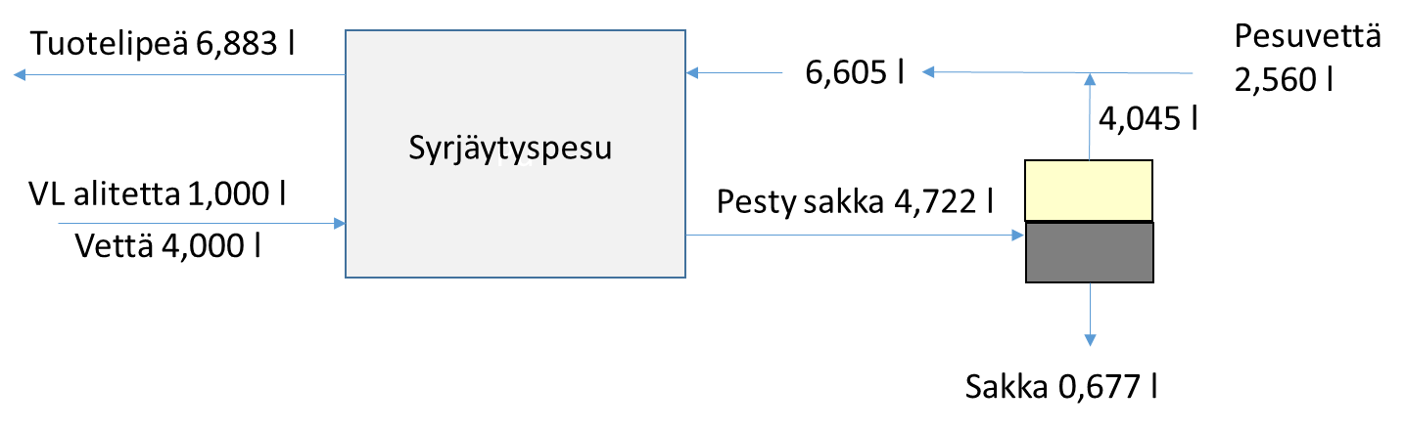

Pesty sakka 4,722 l

Sakka 0,677 l

6,605 l

4,045 l

Pesuvettä

2,560 l

Pesty sakka 4,722 l

Sakka 0,677 l

6,605 l

4,045 l

Pesuvettä

2,560 l

**Kuva 3. Syrjäytyspesukokeen perusteella laskettu tase.**

Pesty sakka saadaan ulos laimeana lietteenä. Liete sakeutuu syrjäytyspesun jälkeisessä astiassa, josta kirkas vesi syötetään takaisin vastavirtaan lisäpesuveden kanssa. Sakan loppukuiva-aine riippuu ajasta ja tekniikasta, ja on siksi vaihteleva. Se on luonnollisesti paljon alhaisempi kuin suodatetussa sakassa, joten se ei vielä sellaisenaan sovellu kaatopaikalle vietäväksi. Jos loppusijoitus on kaatopaikka, vesi on siis poistettava tavalla tai toisella. Tarkoitus on kuitenkin pitkällä tähtäimellä käsitellä sakkaa jonkinlaisella jatkoprosessilla, johon liete muodostaa erinomaisen lähtökohdan.

Veden käyttö on tehdassovellusta ajatellen suurehko, mutta on huomioitava ainakin kaksi seikkaa. Ensinnäkin, tehtaan sulaliuottajaan viedään tavallisesti suuria määriä erilaisia vesiä, kuten meesan pesuvettä, lauhteita ym. Jos hieman suurempi osa näistä vesistä viedään sakkapesun kautta, se ei häiritse tehtaan vesitasetta lainkaan. Toiseksi, kun todettiin että suurin selkeytysnopeuteen vaikuttava seikka on sakeus, eikä tiheys, se tarkoittaa sitä, että tuotelipeä voidaan käyttää alitteen laimennukseen, ja siten kierrättää sitä useita kertoja. Silloin veden käyttö vähenee vastaavasti.

## Alkuainetase

Taulukossa 3 on esitetty alkuaineiden taseet. Taseet on laskettu yhtä litraa syötettyä viherlipeäselkeyttimen alitetta kohti.

**Taulukko 3. Alkuaineiden taseet syrjäytyspesussa.**

|  |  |  |  |  |
| --- | --- | --- | --- | --- |
|  | **Sisään** | **Ulos** | |  |
|  | **VL selk.** | **Syrj. pesty** | **Tuote-** | **Taseen** |
| **Aine** | **alite** | **sakka** | **lipeä** | **poikkeama** |
|  | **[mg]** | **[mg]** | **[mg]** | **[%]** |
| **Al** | *432* | *414* | *0,87* | *4,0* |
| **Ba** | *20,4* | *19* | *1,50* | *-0,5* |
| **Ca** | *2760* | *2744* | *8,60* | *0,3* |
| **Cd** | *0,84* | *1* | *0,00* | *-0,5* |
| **Co** | *1,2* | *1* | *0,00* | *8,5* |
| **Cr** | *10,2* | *10* | *0,02* | *0,5* |
| **Cu** | *14,4* | *8* | *0,01* | *41,3* |
| **Fe** | *348* | *329* | *0,55* | *5,2* |
| **K** | *16800* | *207* | *17208* | *-3,7* |
| **Mg** | *1500* | *1478* | *1,38* | *1,4* |
| **Mn** | *1440* | *1309* | *0,42* | *9,1* |
| **Mo** | *1,56* | *0* | *1,35* | *13,5* |
| **Na** | *115200* | *1098* | *115640* | *-1,3* |
| **Ni** | *7,2* | *5* | *0,00* | *35,5* |
| **P** | *75,6* | *32* | *49,28* | *-7,1* |
| **Pb** | *1,92* | *2* | *0,00* | *-10,2* |
| **S** | *34800* | *1267* | *35105* | *-4,5* |
| **Sb** | *0,48* | *0* | *0,06* | *53,3* |
| **Si** | *180* | *106* | *155,91* | *-45,3* |
| **Sr** | *16,8* | *10* | *0,25* | *38,2* |
| **V** | *<1* | *0* | *1,11* |  |
| **Zn** | *228* | *173* | *0,30* | *23,9* |

Selkeyttimen alitteen mukana syötettävät alkuaineet jakautuvat tuotelipeään ja pestyyn sakkaan liukoisuuden mukaan, eli alkalisuolat menevät lipeään ja niukkaliukoiset sakkaan.

Tuotelipeästä ei ole nähtävissä että mikään haitallinen aine kulkeutuisi merkittävässä määrin sen mukana takaisin tehtaan kemikaalikiertoon, jos prosessia sovelletaan tehtaaseen. Tämä oli yksi kysymys, johon tällä hankkeella haluttiin saada vastaus.

Jotkin aineet, jotka esiintyvät anionimuodossa, pysyvät osittain liuoksessa. Tällaisia ovat pii ja fosfori sekä hivenaineet vanadiini ja molybdeeni. Pii ja fosfori jakautuvat molempiin suuntiin.

Pesty sakka on käytännössä alitteen sisältämä niukkaliukoinen aines, eli varsinainen viherlipeäsakka ilman alkalisuoloja. Taseen perusteella syntyi yhdestä litrasta alitetta 42,2 g kuivattua pestyä sakkaa. Tehdasmittakaavassa tämä tarkoittaa että yhdestä kuutiometristä alitetta tulee 42 kg sakkaa. Määrä on jopa yllättävän vähäinen. Tulos on melko hyvässä sopusoinnussa aikaisemman tutkimuksen kanssa (3), joka tehtiin samalla tehtaalla, ja jossa tutkittiin viherlipeäsakan käsittelyä vaahdottamalla. Suodattamattoman alitteen kuiva-ainepitoisuus oli silloin 25,7 %, ja liukenematon osuus kuiva-aineesta oli 21,2 %, mikä antaa tulokseksi 54,5 kg per tonni alitetta. Luonnollisesti alitteen sakeus vaihtelee tehtaalla, mutta tulokset ovat melko lähellä toisiaan.

# JÄTTEEN MÄÄRÄ

Meesan osuus pre-coat–suodatetussa viherlipeäsakassa on normaalisti 50–60 %. Meesan jäädessä pois, sakan määrää vähenee vastaavasti.

Myös muilla tekniikoilla voidaan vähentää viherlipeäsakkajätteen määrää, kuten sentrifugoinnilla tai puristussuodatuksella. Keskeinen seikka on se, että pystytään tekemään suodatus ja pesu ilman meesaa.

Kalkkikiertoa on epäpuhtauksien takia pidettävä auki joka tapauksessa, ja jos meesaa ei mene viherlipeäsakkaan, se on otettava ulos suoraan kierrosta. Meesakalkki on kuitenkin helpommin hyödynnettävissä kuin viherlipeäsakka, esim. maataloudessa. Meesan puhdistaminen uudelleenkäyttöä varten on sinänsä aihe, jota olisi aihetta tutkia. Meesattomalla sakkapesulla on myös se etu, että jätevirtoja irrotetaan toisistaan, niin että ne ovat vapaasti säädettävissä toisistaan riippumatta.

# TEKNINEN TOTEUTUS

Syrjäytyspesu ja sen liittäminen tehtaan kemikaalikiertoon tapahtuisi kuvan 4 mukaan. Viherlipeäselkeyttimen alite sisältää joitakin karkeita rakeita, jotka olisi erotettava esim. taskulla ennen alitteen syöttämistä putkijärjestelmään. Tuotelipeä palautetaan sulaliuottajaan, koska sen on laimeampi kuin normaali viherlipeä, kuten nykyinen pre-coat–suotimen suodos.

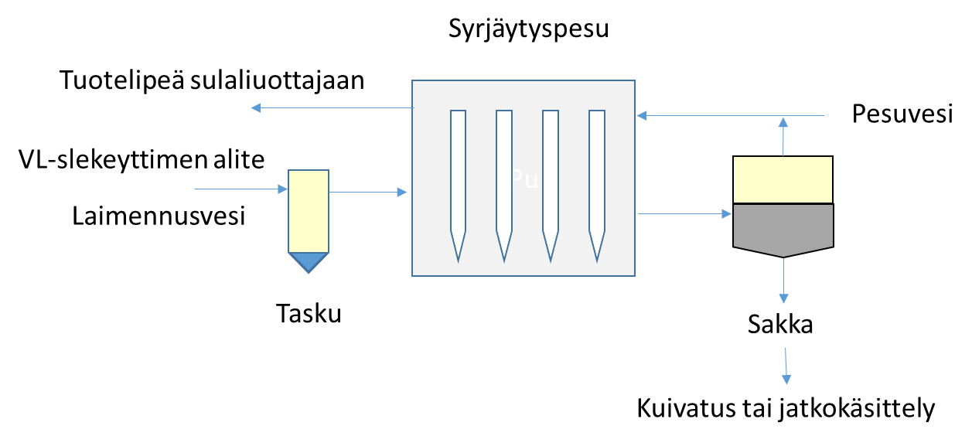

**Kuva 4. Syrjäytyspesun liittäminen tehtaaseen.**

Pesty sakka sakeutetaan ennen ulosottoa, ja kirkas vesikerros palautetaan pesuveden mukana syrjäytyspesuun.

Syrjäytyspesun vedenkäyttö lienee suurempi kuin pre-coat–suotimen, mikä vaikuttaa tehtaan vesien kulkuun. Kuten yllä on mainittu, tämä ei välttämättä ole ongelma, sillä ne vedet, jotka normaalisti menevät suoraan sulaliuottajaan, ohjataan vain suuremmassa määrin menemään syrjäytyspesun kautta. Esim. lauhteita voidaan ohjata tätä tietä, ja sulaliuottajan veden tarve on joka tapauksessa suuri.

Syrjäytyspesussa tarkoituksena on että vesiliuos liikkuu mahdollisimman hyvin tulppavuona putkiston läpi. Tällä tavalla minimoidaan sekoittumista ja siten veden käyttöä. Optimaalinen putkien halkaisija olisi siksi syytä tutkia tarkemmin.

# VERTAILU MUIHIN TEKNIIKOIHIN

Kaikilla tekniikoilla on luonnollisesti hyvät ja huonot puolensa. Syrjäytyspesun yhtenä huonona puolena kaatopaikkasijoittamisen kannalta on tuotelietteen matala kuiva-ainepitoisuus, joka pakottaa käyttämään jonkinlaista jatkokäsittelyä. Toisaalta se voi myös antaa paremman lähtökohdan mahdolliselle jatkoprosessille kuin muut tekniikat, sillä sakka ei ole paakkuuntunutta, sen pH on melko neutraali eikä sitä tarvitse liettää uudestaan. Esimerkiksi vaahdotus onnistuisi todennäköisesti paremmin kuin suoraan selkeyttimen alitteesta. Periaatteessa voidaan myös käyttää miten monta pesuvaihetta (pystysuoraa putkea) tahansa, ja siten saada niin puhdas sakka kuin halutaan.

Taulukkoon 4 on koottu eri tekniikoiden hyviä ja huonoja puolia. Taulukko on jossain määrin spekulatiivinen, ja siitä voi olla eri näkemyksiä, mutta se on kuitenkin suuntaa antava. Pre-coat–suodin muodostaa eräänlaisen referenssitason, johon muita tekniikoita voidaan suhteuttaa.

**Taulukko 4. Eri tekniikoiden vertailu.**

|  |  |  |  |  |
| --- | --- | --- | --- | --- |
| **Ominaisuus** | **Syrjäytys-pesu** | **Pre-coat  –suodin** | **Linko** | **Puristin** |
| Tilan tarve  Veden käyttö  Pesutulos  Tuotteen kuiva-aine  Jätemäärä  Investointikustannus  Ylläpitokustannukset  Tehontarve  Liikkuvia osia  Jatkokäsittelymahdollisuus | -  o  +**  --  +  +  +  ++  ++  ++ | -  o  o  o  --  o  o  o  -  -- | ++  +  o  o  +  +  --  -  -  o | +  +  o  o  +  o  -  o  -  o |

+ = edullinen *o = kohtuullinen ** erittäin hyvä pesutulos mahdollinen

Syrjäytyspesun yhtenä etuna on sen yksinkertaisuus. Se ei sisällä muita liikkuvia osia kuin pumppuja ja venttiilejä. Tästä syystä voidaan odottaa hyvää käyttövarmuutta. Lisäksi tehon tarve on pieni. Laitteiston hintaa on vaikeaa arvioida. Laite vaatii enemmän materiaalia kuin esim. linko, mutta se ei sisällä tarkkuutta vaativia osia.

Muissa menetelmissä, joissa neste otetaan ulos sakasta joko paineella tai keskipakovoimalla, muodostuu kakku, joka pestään suihkuttamalla vettä sen päälle. Silloin muodostuu tavallisesti kanavoitumista, eli neste hakee reittejä kakun läpi. Välissä olevat alueet jäävät heikosti pestyiksi. Tästä syystä pesuvesimäärän lisääminen ei välttämättä paranna pesutulosta. Syrjäytyspesussa sakka hajoaa ja laskeutuu yksittäisinä hiukkasina tai pieninä rykelminä nesteen läpi. Silloin jokainen partikkelirykelmä tulee yksilöllisesti pestyksi nesteen ympäröimänä. Tästä syystä pesuvaikutus paranee samassa suhteessa kuin ympäröivän veden puhtaus kasvaa. Tätä on havainnollistettua kuvassa 5. Käyttämällä useampia putkia tai enemmän pesuvettä on periaatteessa mahdollista saavuttaa miten hyvä pesutehokkuus tahansa.

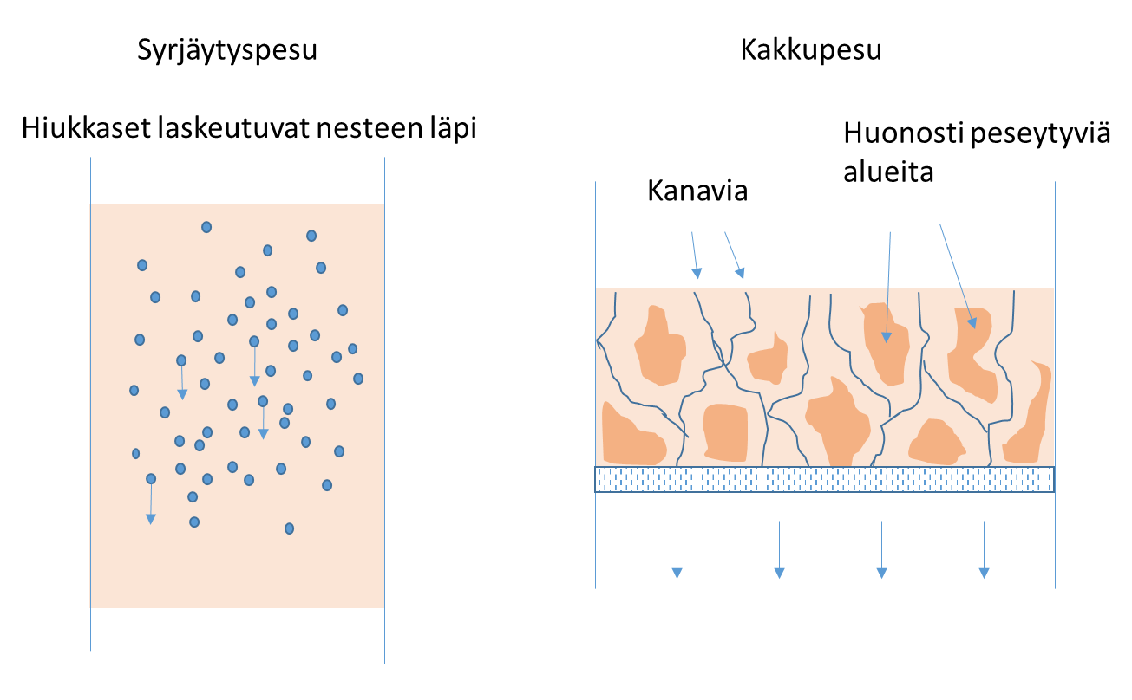

**Kuva 5. Pesu sakkakakun läpi ja syrjäytyspesu.**

# HYÖTYKÄYTTÖMAHDOLLISUUDET

Tuotesakka voidaan joko läjittää tehtaan kaatopaikalle tai prosessoida eteenpäin hyödykkeiksi. Pyrkimyksenä on pitkällä tähtäimellä saada se kokonaisuudessaan käyttökelpoiseksi johonkin tarkoitukseen, ja siten eliminoida se kokonaan tehtaan jätevirrasta.

Läjittäminen tehtaan kaatopaikalle edellyttää kuiva-ainepitoisuuden nostamista jollakin menetelmällä. Parempia vaihtoehtoja lienee sakan jatkojalostus hyödykkeeksi, kuten metsälannoitteeksi, maarakentamisen tiivistysaineeksi ym.

Jos sakka halutaan sijoittaa muualle kuin tehtaan kaatopaikalle, rajoituksia saattaa syntyä kadmium- ja lyijypitoisuudesta, alkalisuoloista ja, erityisesti huomioitavana seikkana, sulfidista. Vaikka sulfidipitoisuus on pestyssä sakassa pieni, se on kuitenkin riittävän suuri aiheuttaakseen rikkivedyn muodostumista, jos se tulee kosketukseen happaman ympäristön kanssa. Tätä vaaraa ei pidä väheksyä. Sulfidin mahdollisia poistamiskeinoja käsitellään alempana.

Parannettu pesu ja raskasmetallien hallinta voivat olla avuksi kun etsitään hyötykäyttömahdollisuuksia. Potentiaalisten käyttökohteiden joukko oletettavasti kasvaa.

## Metsälannoite

Sakan käyttö metsälannoitteena mahdollistaa metsästä tuotujen ravinteiden palauttamisen takaisin metsään. Yhdistettynä esim. lentotuhkan kaliumin kanssa sakasta saataisiin lannoite, jonka ravinnekoostumus olisi metsälle oikea, ja josta puuttuisi ainoastaan typpi. Ongelmaksi muodostuu helposti erityisesti kadmium. Melko lähellä rajoja ovat myös useat muut metallit. Taulukossa 5 ovat lannoiteasetuksen 24/11 liitteessä IV annettuja raja-arvoja kokonaispitoisuudelle. Tavalliselle lannoitteelle rajat ovat niin alhaiset, ettei viherlipeäsakan käyttö ole harkittavissa.

**Taulukko 5. Metsälannoitteen raja-arvot ja tämän hankkeen analyysitulokset.**

|  |  |  |  |  |
| --- | --- | --- | --- | --- |
| **Aine** | **Metsälannoite**  **mg/kg** | **Syrjäytyspesty**  **mg/kg** | **Syrjäytyspesty**  **happokäsitelty**  **mg/kg** | **Pre-coat**  **suodatettu**  **mg/kg** |
| **As** | *40* | *Ei määr.* | *Ei määr.* | *2,2 – 3,2 (4)\** |
| **Hg** | *1,0* | *Ei määr.* | *Ei määr.* | *0,003 – 0,4 (4,5,6)\** |
| **Cd** | *25* | *20* | *8* | *19* |
| **Cr** | *300* | *240* | *114* | *220* |
| **Cu** | *700* | *200* | *220* | *300* |
| **Pb** | *150* | *50* | *13* | *35* |
| **Ni** | *150* | *110* | *91* | *100* |
| **Zn** | *4500* | *4100* | *2500* | *4200* |

*) normaalitaso, kirjallisuus, ei määritetty tässä hankkeessa

Kuten taulukosta käy ilmi, tulokset alittavat raja-arvoja, mutta useat ovat arveluttavan lähellä, lukuun ottamatta happokäsiteltyä sakkaa. Syrjäytyspesty sakka voidaan käsitellä hapolla siten, että marginaali raja-arvoihin nähden kasvaa. Huomioitava seikka on se, että kun meesaa ei ole mukana, haponkulutus on niin pieni, että menetelmälle voi löytyä taloudellista kannattavuutta. Tässä kokeessa tutkittiin keinoa vain tunnustelevasti, eikä pyritty optimoimaan olosuhteita. Happona käytettiin 5 % rikkihappoa.

## Jatkokäsittelyprosessi

Jatkokäsittelyn tarkoituksena on ensisijaisesti haitallisten tai hyötykäyttöä estävien komponenttien poistaminen. Kuten edellä on kuvattu, kadmium ja lyijy sekä eräät muut metallit voivat muodostaa esteitä, kuten myös sulfidi ja alkalisuolat.

Viherlipeäsakan jakamista eri fraktioihin hyödynnettävyyden parantamiseksi vaahdotuksella on aikaisemmin tutkittu (3). Komponenttien erottaminen toisistaan on kuitenkin ollut vaikeaa tällä tekniikalla. Vaahdotusta tehtiin sekä pre-coat–suodatetulla sakalla että viherlipeäselkeyttimen alitteella. Pre-coat–sakassa hiukkaset ovat hyvin tiiviisti kiinnittyneet meesapartikkeleihin, ja niiden erottaminen toisistaan on vaikeaa. Suoraan alitteelle tehtynä vaahdotus lienee vaikeaa siksi, että liuoksen (viherlipeän) ionivahvuus on erittäin suuri, kuten myös alkalisuus. Syrjäytyspesulla vältetään molemmat vaikeudet. Pesty sakka on vain lievästi alkalinen ja ionivahvuus vedessä on pieni. Näin ollen vaahdotus voisi toimia paremmin tällä lähtökohdalla.

Meesan eliminointi sakan pesuprosessista vaikuttaa siten, että sakka kuluttaa paljon vähemmän happoa, kun alennetaan pH metallien liuottamiseksi. Happoliuotus voi siksi olla realistinen vaihtoehto. Metalleja täytyy sen jälkeen erottaa toisistaan, ja poistaa erityisesti kadmium. Tämä lienee mahdollista esim. hydrometallurgisesti, jolloin erityyppiset saostukset ja uutot voivat tulla kyseeseen.

Pestyssäkin sakassa jäljellä oleva sulfidi voi olla turvallisuusriski. Kosketus happaman ympäristön kanssa saa aikaan rikkivetykehitystä. Rikkivedyn suuren myrkyllisyyden takia pienikin sulfidipitoisuus voi muodostaa vaaraan. Sulfidin aiheuttama riski ei liity erityisesti syrjäytyspesuun, vaan on sama niin pre-coat–suodatetussa kuin lingotussa tai puristinsuodatetussa sakassakin. Sulfidin poisto on mahdollinen usealla tavalla. Happoliuotuksen lisäksi voidaan rikkivety stripata hiilidioksidin avulla, eli alentaa pH vain sen verran että rikkivetyä muodostuu, ilman että liuotetaan karbonaatteja. Jos käytetään savukaasuja, ei synny kemikaalikustannuksia lainkaan. Toinen tapa olisi hapettaa sulfidi joko tiosulfaatiksi ilmahapella tai sulfaatiksi puhtaalla hapella.

# JOHTOPÄÄTÖKSET

Kokeet osoittivat että syrjäytyspesu on toimiva ja käyttökelpoinen tekniikka viherlipeäsakan pesemiseen. Pesu erittäin suureen puhtauteen on mahdollista.

Pestyn sakan kuiva-ainepitoisuus on alhainen, minkä vuoksi tuotteesta täytyy poistaa vettä, jos se halutaan loppusijoittaa kaatopaikalle. Tuoteliete on kuitenkin sellaisenaan erinomainen lähtökohta jatkokäsittelylle, jolla pyritään eliminoimaan jäteongelma kokonaan.

Raskasmetallit ja muut alkuaineet eivät poikkea olennaisesti pre-coat–sakasta, ja jos sakka halutaan sijoittaa kaatopaikalle, ehdot ovat suunnilleen samat kuin ne ovat nykyisellään.

Raskasmetallipitoisuuksien alentaminen, esim. lannoitekäyttöä ajatellen, on mahdollista happokäsittelyllä. Sulfidi voi olla turvallisuusriski, mutta sen poistaminen on kohtuullisin kustannuksin mahdollista.

**VIITTEET**

1 Nieminen, M. Suomen Soodakattilayhdistys, henkilökohtainen tiedonanto (2015).

2 Sirén, K. Viherlipeäsakan syrjäytyspesu, Suomen Soodakattilayhdistyksen raportti 5/2016 (16A0913-E0167), Oy Sirra Ab, 28.12.2015.

3 Bredenberg, M. Waste to Product – Improving the Utilization Potential of Green Liquor Dregs by Using Froth Flotation, MSc.Tech thesis, Aalto University School of Chemical Technology, Espoo (2014).

4 Sjöström, L. Grönlutsslam, sammansättning och analysmetoder. STFI meddelande, serie B, nr.549/SCAN-forsk rapport nr 234, STFI (1980).

5 Isännäinen, S. Metsäteollisuuden jätejakeet ja niiden hyötykäyttö. Metsäteollisuuden jätteidenvähentäminen ja hyötykäyttö, AEL-INSKO (1995).

6 Kiiskilä, E. Environmental Emissions and Their Control in the Chemical Cycle of Pulp Mills. Environmental Control in Pulp and Paper Industry, PAPSAT-kurssimateriaali, LTKK, Lappeenranta (1998).

**LIITTEET**

Liite 1. Kaatopaikkatestin raportti

Liite 2. Syrjäytyspestyn sakan röntgendiffraktoanalyysi

Liite 3. Viherlipeäselkeyttimen alitteen (näyte 1) ja pre-coat suodatetun sakan (näyte 2) röntgendiffraktioanalyysi

**Liite 1. Kaatopaikkatestin raportti**



**Liite 2. Syrjäytyspestyn sakan röntgendiffraktoanalyysi**

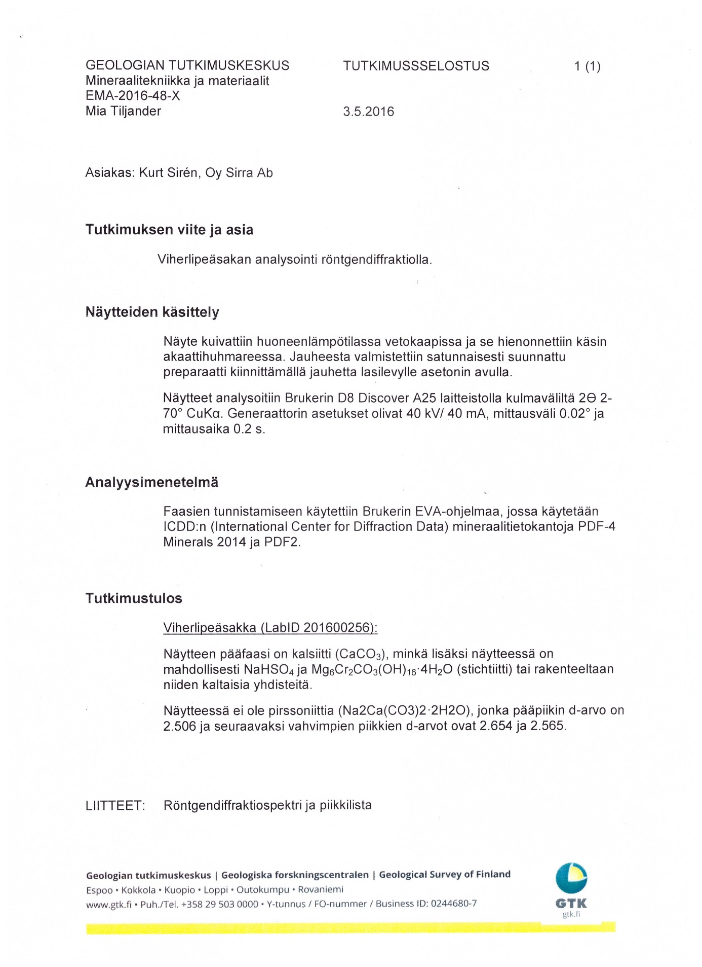

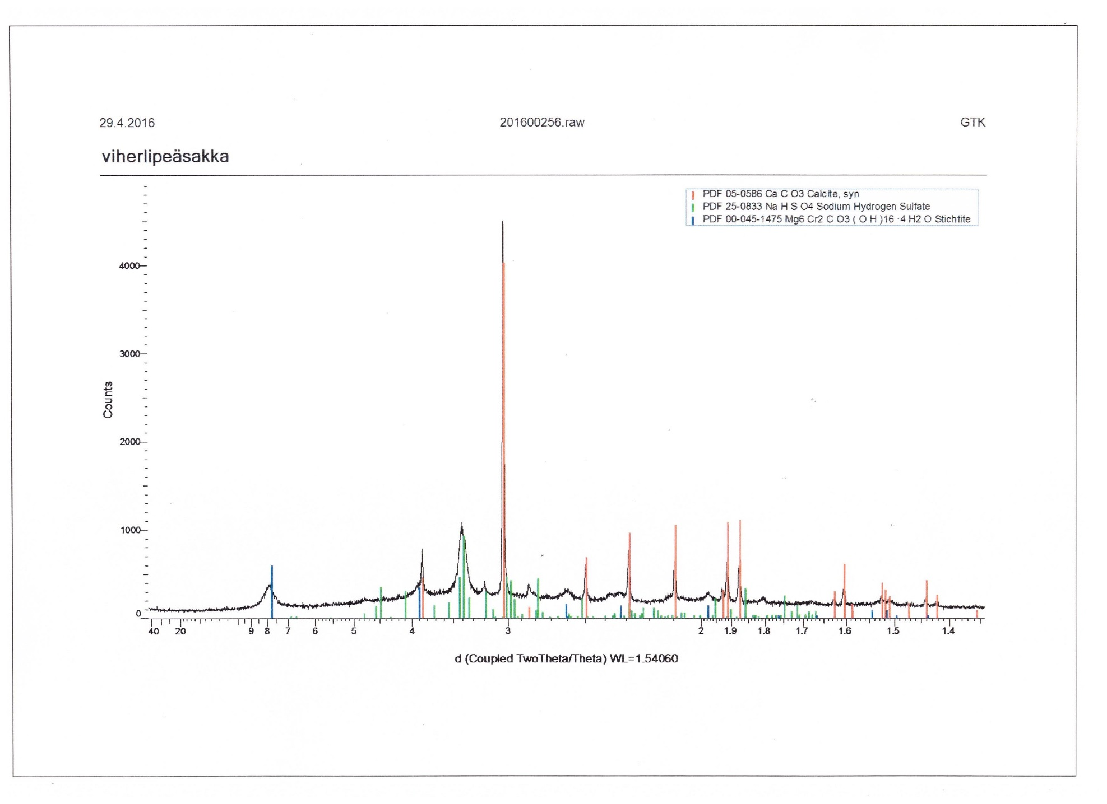

**Liite 3. Viherlipeäselkeyttimen alitteen (näyte 1) ja pre-coat suodatetun sakan (näyte 2) röntgendiffraktioanalyysi**

